Registrierung / Passwortrücksetzung / Anmeldung im Agrarportal Hessen für den Bereich der
Forstförderung

- Ich habe bisher weder einen Personenident (PI) noch ein Passwort!
  - Registrierung*
    - Natürliche (Privat-)Personen
    - Juristische Personen (Eheleute, GbR, Eigentums- und Erbengemeinschaften, forstliche Zusammenschlüsse etc.)
    - Gebietskörperschaften

- Ich habe bereits einen Personenident (PI), aber noch kein Passwort!
  - Passwortrücksetzung*

- Ich habe vollständige Zugangsdaten!
  - Anmeldung*

- Ich bin Dienstleister!
  - Registrierung als Dienstleister*
  - Bevollmächtigung erhalten*
  - Anmeldung als Dienstleister*

- Ich möchte meinen Dienstleister bevollmächtigen!
  - Bevollmächtigung vergeben*

- Begriffserklärungen*

- Frequently Asked Questions (FAQ)*

* Bitte klicken Sie auf den entsprechenden Link!

Zur besseren Lesbarkeit wird in dieser Erläuterung ausschließlich das generische Maskulinum verwendet. Die verwendeten Personenbezeichnungen beziehen sich – sofern nicht anders kenntlich gemacht – ausdrücklich auf alle Geschlechter.

- Ich habe bisher weder einen Personenident (PI) noch ein Passwort!
  - Registrierung

Um das Portal nutzen zu können, werden sowohl eine Betriebsnummer (BNR) als auch ein Passwort benötigt. Ist beides (noch) nicht vorhanden, müssen die erforderlichen Zugangsdaten generiert werden.
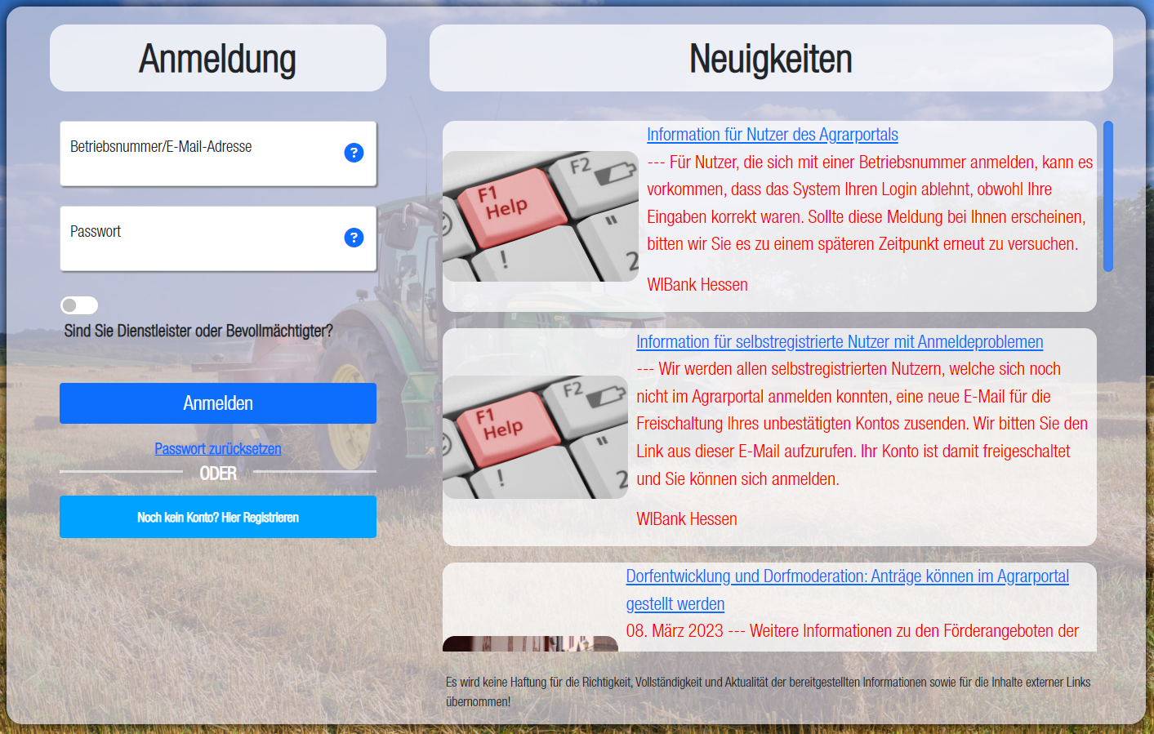
Landwirte, die bereits einen PI und/oder ein Passwort aus der Agrarförderung haben, verwenden diese auch hier.
Abbildung 1

Nach dem Start des Registrierungsdialogs werden Sie anhand entsprechender Abfragen durch den Registrierungsvorgang geleitet.
Zunächst ist in Schritt 1 die Art der antragstellenden Person auszuwählen. Hiermit muss im Grunde nur eine Unterscheidung zwischen natürlicher und juristischer Person getroffen werden.

Wollen Sie eine natürliche Person registrieren? Dann klicken Sie bitte hier >> 1.1.1
Wollen Sie eine juristische Person registrieren? Dann klicken Sie bitte hier >> 1.1.2
Wollen Sie eine Gebietskörperschaft registrieren? Dann klicken Sie bitte hier >> 1.1.3
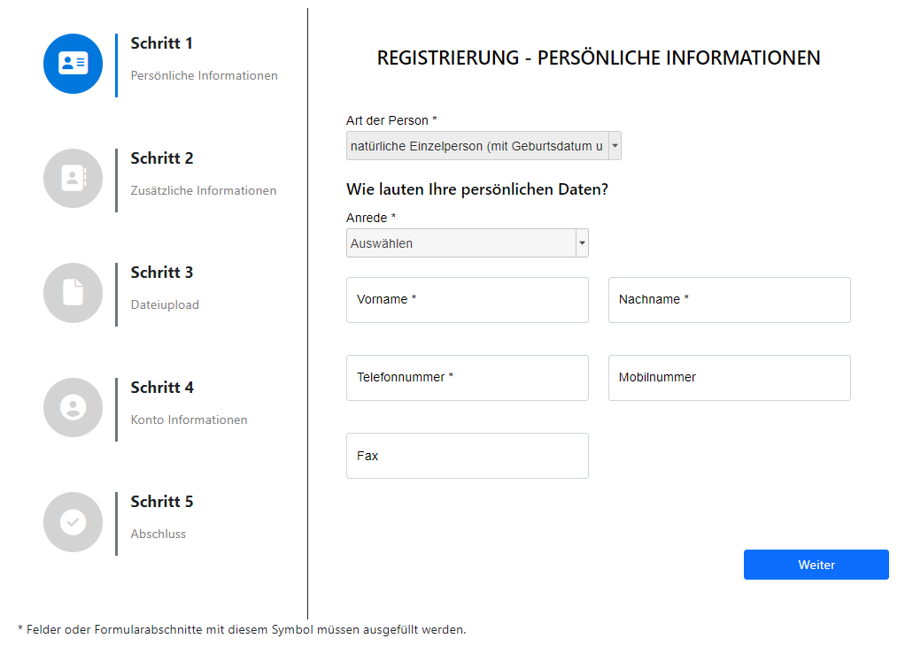
    - Natürliche (Privat-)Personen
Abbildung 2

Es sind die entsprechend bezeichneten Daten zu erfassen. Dabei sind Pflichtfelder mit einem Sternchen markiert.

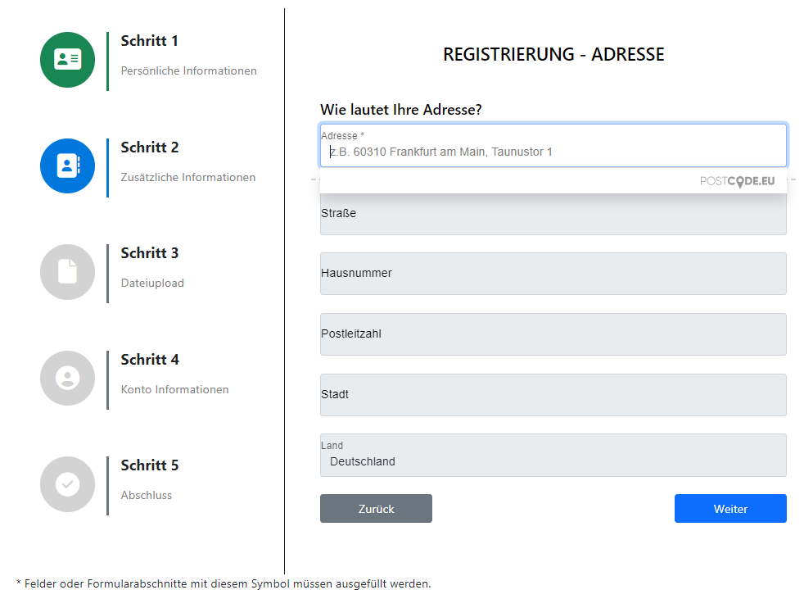
Abbildung 3

Die Eingabe der Adresse erfolgt systemunterstützt. Beginnt man zu tippen, werden entsprechende Vorschläge gemacht, aus denen ggf. gewählt werden kann (vgl. Abb. 4). Die grauen Felder füllen sich dann automatisch (Abb. 5).

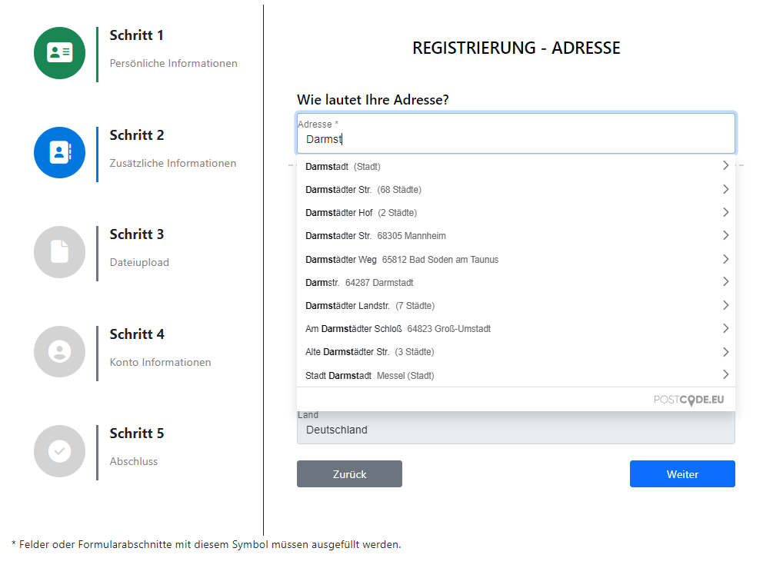

Abbildung 4

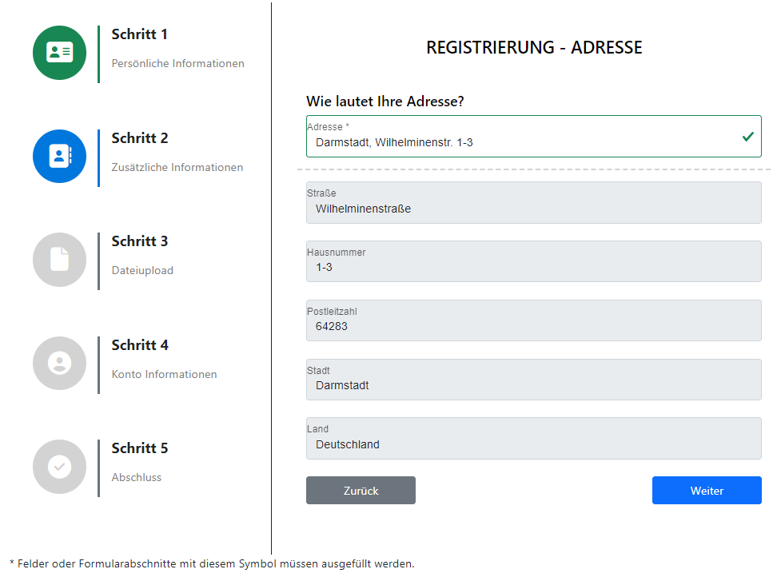
Abbildung 5

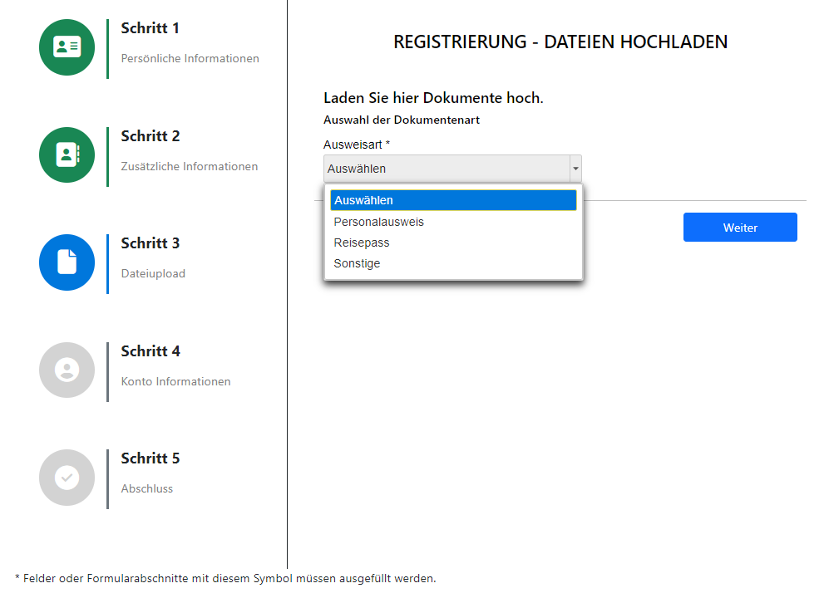
Abbildung 6

Bei der Neuvergabe eines Personenidents müssen die angegebenen Daten verifiziert werden. Dementsprechend muss zum Abgleich der persönlichen Daten ein Ausweisdokument hochgeladen werden. Ebenso ist die Bankverbindung über eine entsprechende Bankbestätigung zu verifizieren. Ein entsprechendes Formular ist auf der Homepage des RP Darmstadts zum Abruf verfügbar. Nach Auswahl der entsprechenden Ausweisart erscheint die Möglichkeit des Uploads (vgl. Abb. 7).

Das Klicken auf die entsprechenden Kontaktflächen öffnet ein Fenster, über das die entsprechende Datei zum Upload ausgewählt werden kann.

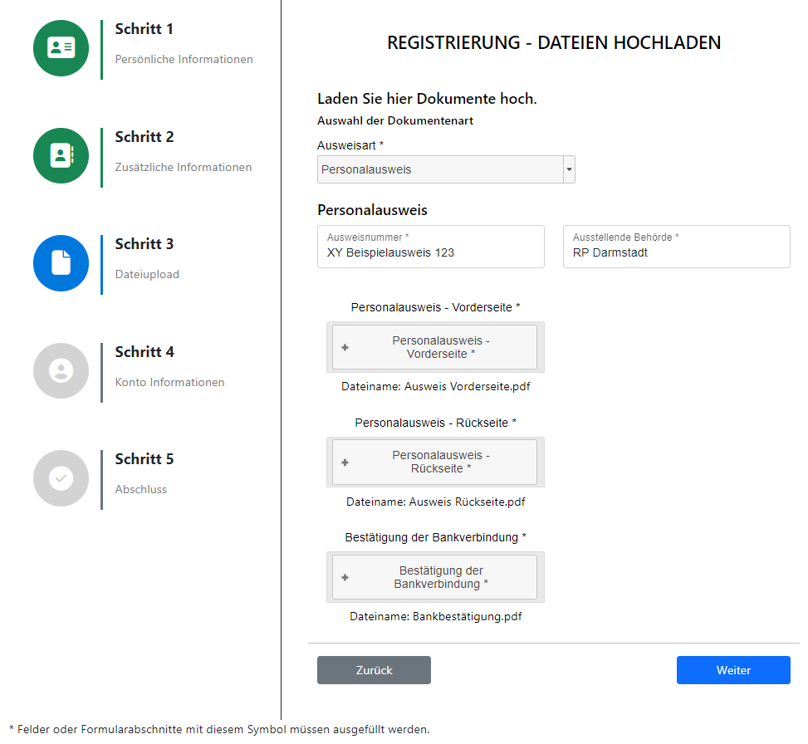
Abbildung 7

Die Mail-Adresse wird zur Referenzierung Ihrer Daten verwendet und auch zur Passwortrücksetzung benötigt, wenn das Passwort vergessen wurde. Außerdem erhalten Sie per Mail Informationen zum Bearbeitungsstand Ihres Antrags.

Das Passwort wird benötigt, um sich im Agrar-Portal anzumelden. Zusammen mit der zwölfstelligen BNR (06000 + PI) bildet das Passwort die regulären Benutzerdaten, die Sie sorgfältig aufbewahren sollten.
Das Passwort unterliegt den nebenstehenden Einschränkungen.
Achtung: Es muss zwingend eines der angegebenen Sonderzeichen verwendet werden.

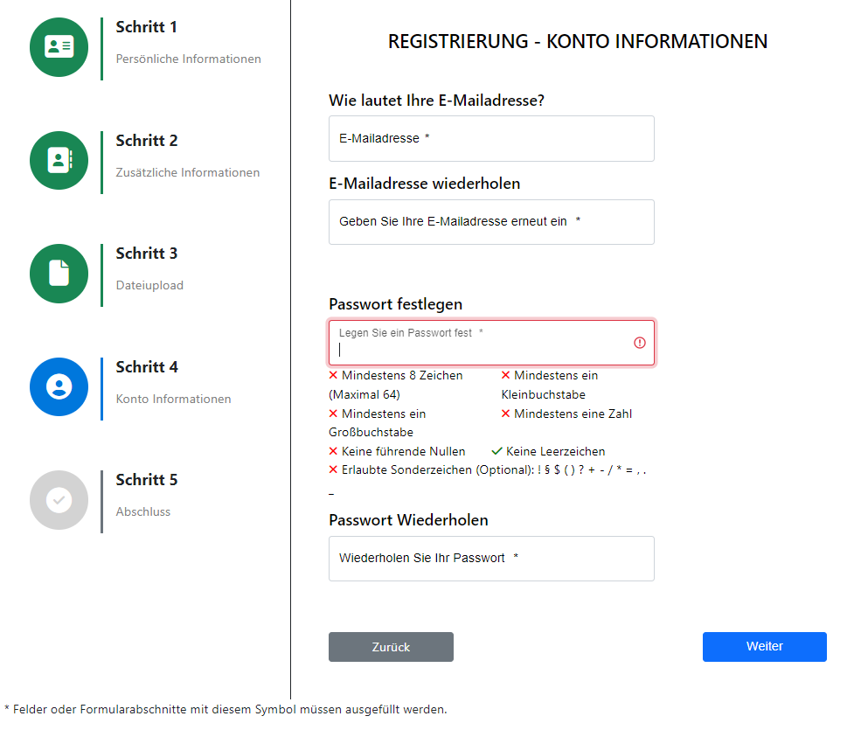
Abbildung 8

Im letzten Schritt werden Ihre Eingaben nochmals übersichtlich dargestellt. Wenn Sie an dieser Stelle eine Fehleingabe bemerken, können Sie über den „Zurück“-Button jederzeit in die vorherigen Schritte zurückkehren und Korrekturen vornehmen.
Sind die Eingaben fehlerfrei, muss der Datenschutzlink bestätigt werden, bevor das Konto über den entsprechenden Button erstellt wird.

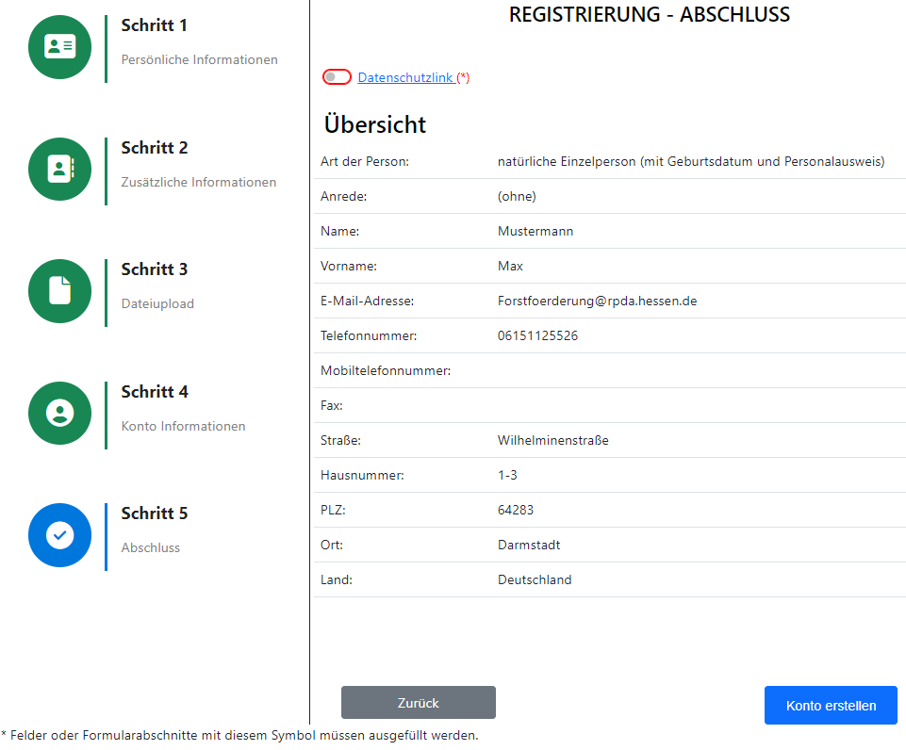
Abbildung 9

Wenn die Registrierung abgeschlossen und das Konto erfolgreich erstellt wurde, wird eine Verifizierungsmail an die eben registrierte Mailadresse versandt.
Achtung: Aufgrund des darin enthaltenen Links kann es sein, dass Ihr Emailprogramm die Mail als Spam betrachtet und sie in den Spam-Ordner verschiebt.

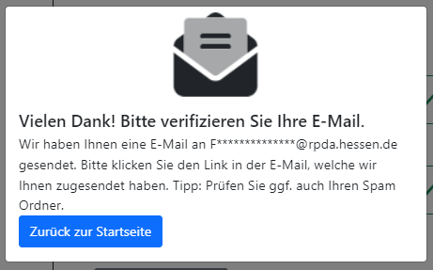

Sobald Sie die Mailadresse verifiziert haben, können Sie sich sogar schon im Agrarportal anmelden, obwohl der neue PI noch nicht generiert ist. Hierzu verwenden Sie statt der BNR die verifizierte Mailadresse. Sobald Ihnen allerdings ein PI zugewiesen wurde, ist ausschließlich die BNR für die Anmeldung zu verwenden. Die BNR setzt sich wie folgt zusammen:

06000 + Personenident = Betriebsnummer (BNR)

Wollen Sie einen Dienstleister bevollmächtigen? Dann klicken Sie bitte hier: 5.1
Wollen Sie sich selbst im Portal anmelden? Dann klicken Sie bitte hier: 3.1
Wollen Sie sich im Portal für einen Waldbesitzer anmelden? Dann klicken Sie bitte hier: 4.3
    - Juristische Personen (Eheleute, GbR, Eigentums- und Erbengemeinschaften, forstliche Zusammenschlüsse etc.)
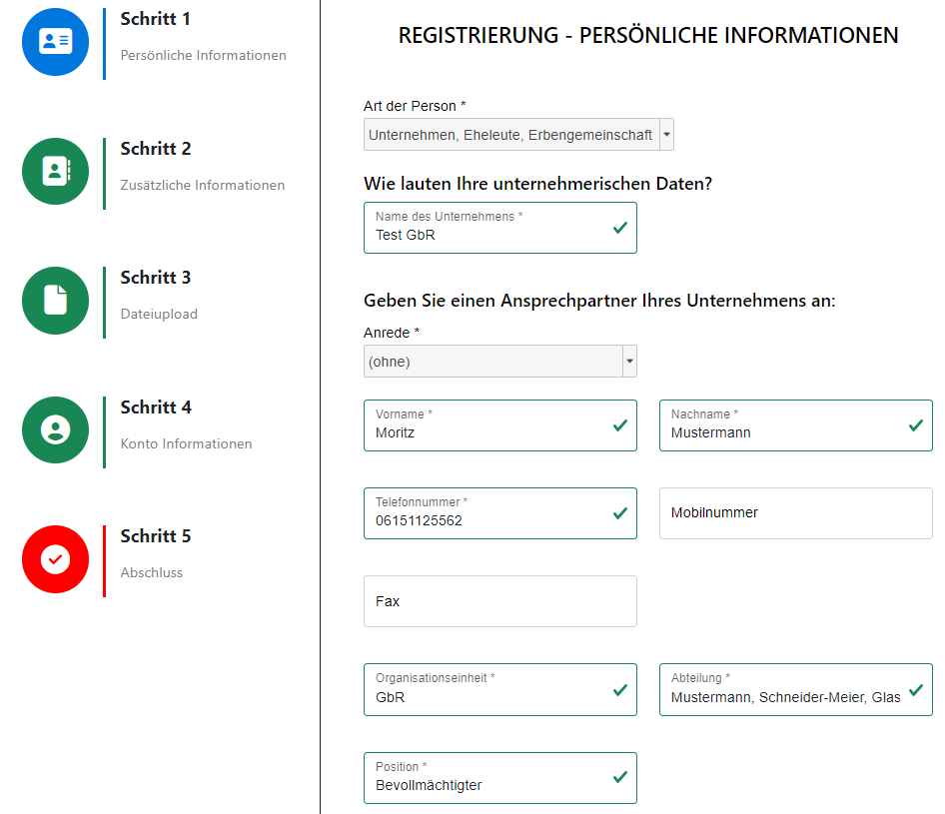
Der Begriff „Organisationseinheit“ bezeichnet auch die Definition der juristischen Person bzw. deren Rechtsform, z.B. als Eheleute, Verein, Erbengemeinschaft, GbR, GmbH etc.
Bei allen Formen von Eigentumsgemeinschaften sind hier die einzelnen Nachnamen aller beteiligten Personen durch Kommata getrennt zu erfassen, z.B. Müller, Schmidt, Fischer-Schneider, Meier. Ausgenommen hiervon sind Gemeinschaftswälder und forstliche Zusammenschlüsse wie Interessentenwälder, Haubergsgenossenschaften, Forstbetriebsgemeinschaften u.ä. Da trotzdem eine Eingabe erfolgen muss, sollte hier die Eingabe der Organisationseinheit wiederholt werden.
Im hier grün eingerahmten Bereich sind die entsprechend bezeichneten Daten des Hauptansprechpartners bzw. der Hauptansprechpartnerin zu erfassen. Dabei sind Pflichtfelder mit einem Sternchen markiert.
Unter „Position“ ist zu erfassen, welche Rolle der Hauptansprechpartner bzw. die Hauptansprechpartnerin innerhalb der Eigentumsgemeinschaft einnimmt, z.B. Geschäftsführer/in, Vorsitzende/r, Mitglied des Vorstands, Miteigentümer/in oder Miterbe bzw. Miterbin, Ehegatte, Bevollmächtigte/r etc.
Anzugeben ist der Name der Eheleute, der Erben- bzw. Eigentümergemeinschaft, des Vereins, der GbR, der Firma etc.
Abbildung 10
Abbildung 11

Anzugeben ist der offizielle Sitz, ersatzweise die Anschrift des Hauptansprechpartners bzw. der Hauptansprechpartnerin.
Die Eingabe der Adresse erfolgt systemunterstützt. Beginnt man zu tippen, werden entsprechende Vorschläge gemacht, aus denen ggf. gewählt werden kann (vgl. Abb. 12). Die grauen Felder füllen sich dann automatisch (Abb. 13).

Abbildung 12

Abbildung 13
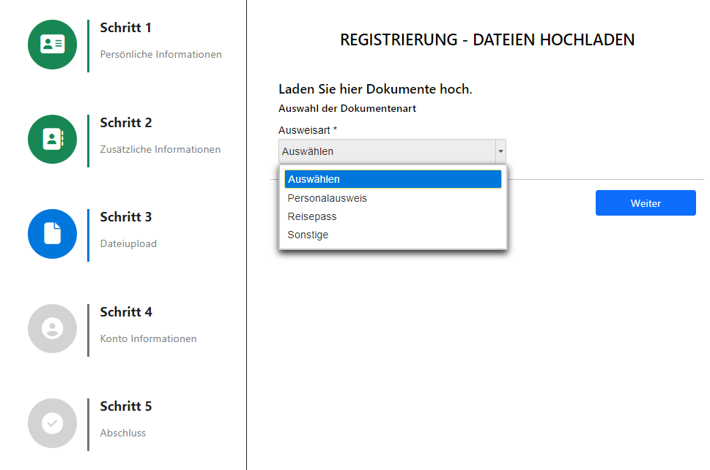

Bei der Neuvergabe eines Personenidents müssen die angegebenen Daten verifiziert werden. Dementsprechend muss zum Abgleich der persönlichen Daten ein Ausweisdokument hochgeladen werden.

Abbildung 14

Im hier grün umrahmten Bereich sind die Ausweisart und die entsprechenden Ausweisdaten des Hauptansprechpartners bzw. der Hauptansprechpartnerin auszuwählen und zu erfassen.

Im hier orange gekennzeichneten Bereich sind die Ausweis-Vorderseiten aller beteiligten Personen in einem Dokument und ebenso die Ausweis-Rückseiten hochzuladen.

Ebenso ist die Bankverbindung zum Gemeinschaftskonto über eine entsprechende Bankbestätigung zu verifizieren. Ein entsprechendes Formular ist auf der Homepage des RP Darmstadts zum Abruf verfügbar.

Bei mehreren Eigentümern ist zusätzlich eine Vollmachterklärung aller Mit-Eigentümer zugunsten des Hauptansprechpartners vorzulegen. Der Upload kann mit der Bankbestätigung erfolgen.

Abbildung 15
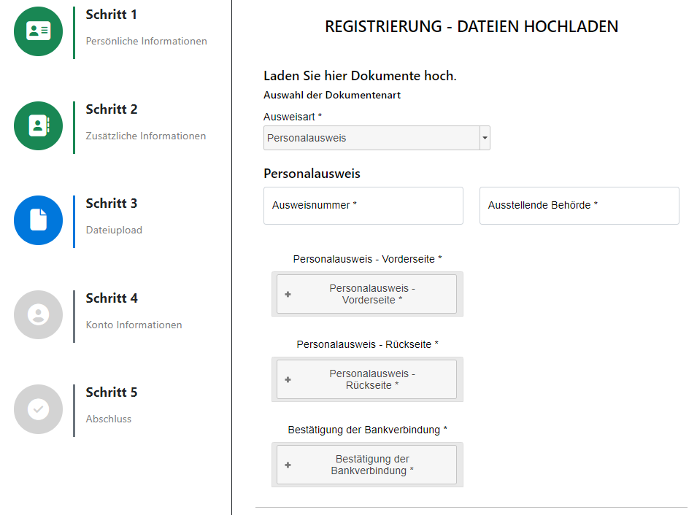
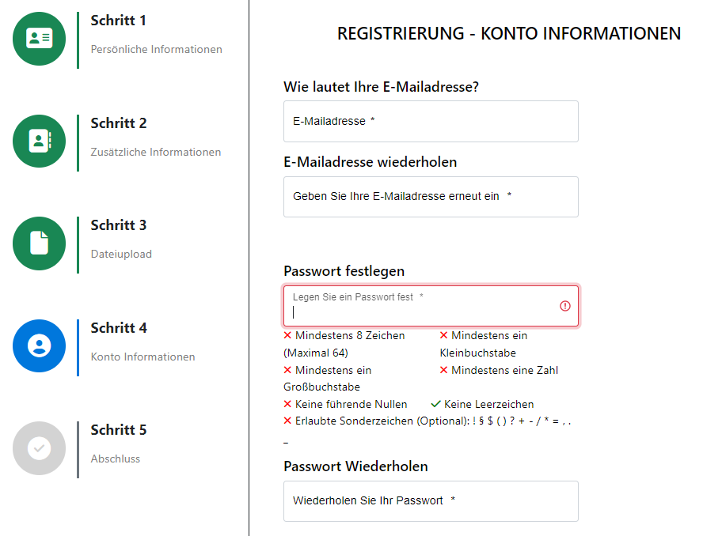

Die Mail-Adresse wird zur Referenzierung Ihrer Daten verwendet und auch zur Passwortrücksetzung benötigt, wenn das Passwort vergessen wurde. Außerdem erhalten Sie per Mail Informationen zum Bearbeitungsstand Ihres Antrags.

Das Passwort wird benötigt, um sich im Agrar-Portal anzumelden. Zusammen mit der zwölfstelligen BNR (06000 + PI) bildet das Passwort die regulären Benutzerdaten, die Sie sorgfältig aufbewahren sollten.
Das Passwort unterliegt den nebenstehenden Einschränkungen.
Achtung: Es muss zwingend eines der angegebenen Sonderzeichen verwendet werden.

Abbildung 16

Im letzten Schritt werden Ihre Eingaben nochmals übersichtlich dargestellt – allerdings reduziert auf die nebenstehenden Daten. Wenn Sie an dieser Stelle eine Fehleingabe bemerken, können Sie über den „Zurück“-Button jederzeit in die vorherigen Schritte zurückkehren und Korrekturen vornehmen.
Sind die Eingaben fehlerfrei, muss der Datenschutzlink bestätigt werden, bevor das Konto über den entsprechenden Button erstellt wird.

Abbildung 17
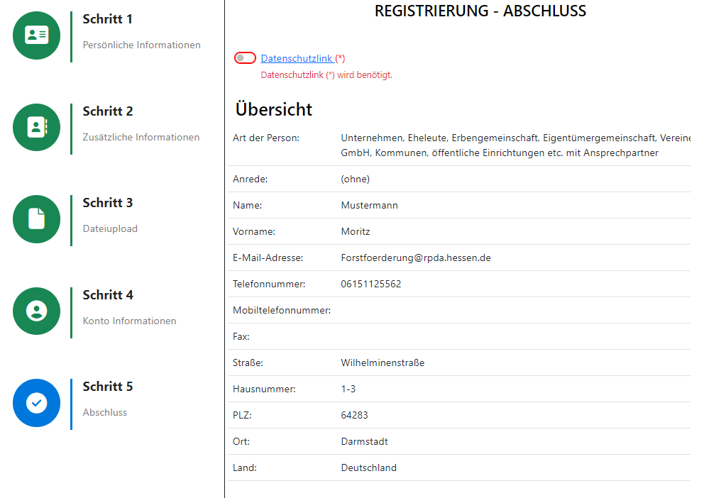

Wenn die Registrierung abgeschlossen und das Konto erfolgreich erstellt wurde, wird eine Verifizierungsmail an die eben registrierte Mailadresse versandt.
Achtung: Aufgrund des darin enthaltenen Links kann es sein, dass Ihr Emailprogramm die Mail als Spam betrachtet und sie in den Spam-Ordner verschiebt.

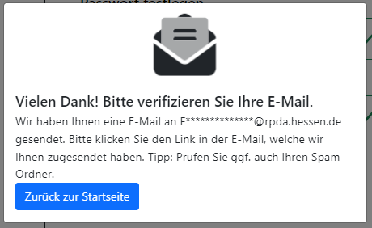

Sobald Sie die Mailadresse verifiziert haben, können Sie sich sogar schon im Agrarportal anmelden, obwohl der neue PI noch nicht generiert ist. Hierzu verwenden Sie statt der BNR die verifizierte Mailadresse. Sobald Ihnen allerdings ein PI zugewiesen wurde, ist ausschließlich die BNR für die Anmeldung zu verwenden. Die BNR setzt sich wie folgt zusammen:

06000 + Personenident = Betriebsnummer (BNR)

Wollen Sie einen Dienstleister bevollmächtigen? Dann klicken Sie bitte hier: 5.1
Wollen Sie sich im Portal anmelden? Dann klicken Sie bitte hier: 3.1

    - Gebietskörperschaften

Es gibt in Hessen nur wenige Kommunen und Gebietskörperschaften, die noch nicht über einen Personenident verfügen. Da aufgrund des Aufbaus einer Kommune mit den verschiedenen Abteilungen und Sachbereichen oftmals eine Vielzahl an Förderprogrammen unterschiedlichster Ausrichtung in Anspruch genommen wird, ist es durch die Anforderungen des Agrarportals unabdingbar, diese Förderungen innerhalb der Kommune sorgfältig zu koordinieren und ggf. an geeigneter Stelle zusammen zu führen. Bevor eine Registrierung vorgenommen wird, sollte daher zweifelsfrei geklärt werden, ob nicht bereits ein PI existiert.

Aufgrund der Tatsache, dass pro Antragsteller nur ein einziger Zugang vorgesehen ist, der wiederum nur einem einzigen Personenident zugeordnet und nur mit einer einzigen Mailadresse verknüpft sein kann, empfiehlt sich unbedingt die Einrichtung / Verwendung eines sog. Funktionspostfaches, auf das mehrere Personen Zugriff haben. Da die hinterlegte Mailadresse nicht nur zur Referenzierung, sondern auch für Benachrichtigungen zum Bearbeitungsstatus und bei ggf. erforderlichen Passwortrücksetzungen benötigt wird, kann die Verwendung eines persönlichen Postfaches bei Fristsachen in Verbindung mit urlaubs- oder krankheitsbedingten Abwesenheiten fatale Folgen haben.

Existiert bereits ein PI, so ist –sofern noch nicht geschehen- über eine der für die Kommune zuständigen Bewilligungsstellen eine entsprechende Mailadresse im System zu hinterlegen, damit zur erstmaligen Generierung des Passwortes eine Passwortrücksetzung vorgenommen werden kann.

Wurde durch die Kommune noch nie eine Förderung in Anspruch genommen und es existiert tatsächlich noch kein PI, muss selbst eine Registrierung als juristische Person über die Auswahl für Unternehmen, Eheleute, Erbengemeinschaft, Eigentümergemeinschaft, Vereine, GbR, GmbH, Kommunen, öffentliche Einrichtungen…“ vorgenommen werden. Dabei sind die obigen Hinweise zur Mailadresse ausdrücklich zu beachten.

Bei vorhandenem PI:
Wollen Sie eine Passwortrücksetzung vornehmen? Dann klicken Sie bitte hier: 2.1

Bei nicht vorhandenem PI:
Wollen Sie eine Kommune registrieren? Dann klicken Sie bitte hier: 1.1.2

Wollen Sie einen Dienstleister bevollmächtigen? Dann klicken Sie bitte hier: 5.1
Wollen Sie sich im Portal anmelden? Dann klicken Sie bitte hier: 3.1

- Ich habe bereits einen Personenident (PI), aber noch kein Passwort!
  - Passwortrücksetzung

Die hessischen Waldbesitzer, die bereits über einen PI verfügen, benötigen für die Anmeldung im Agrarportal zudem noch ein Passwort. Landwirte, die bereits ein Passwort haben, verwenden dieses weiter.
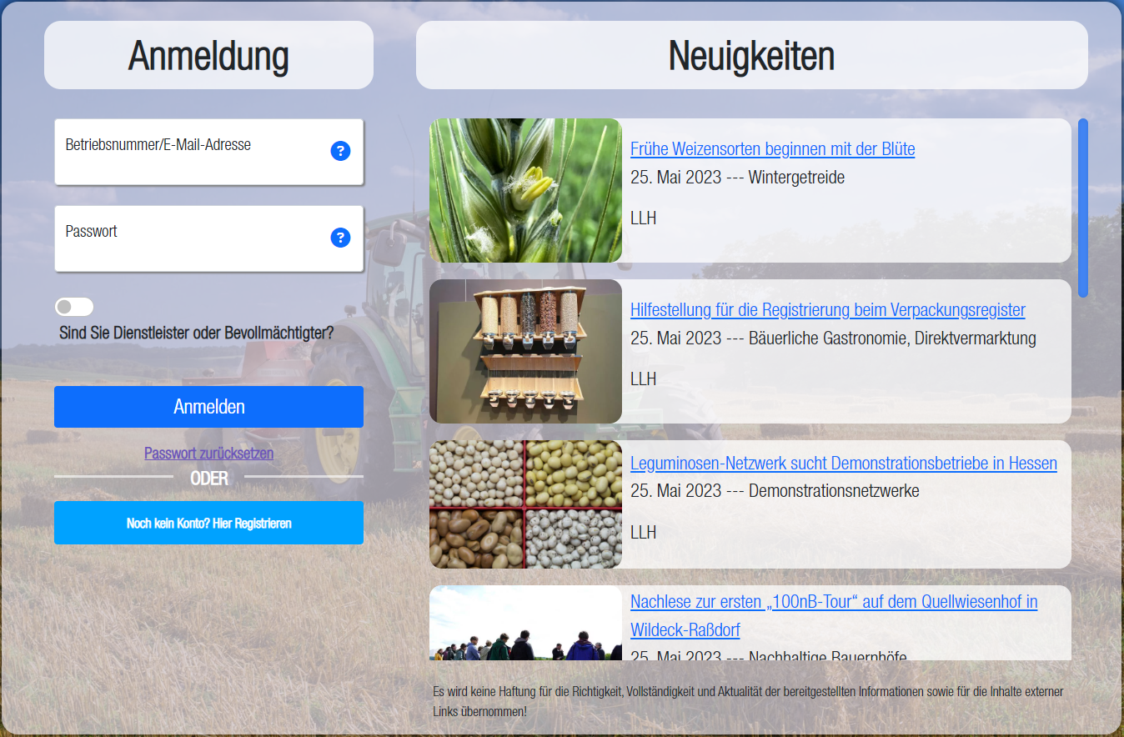
Abbildung 18
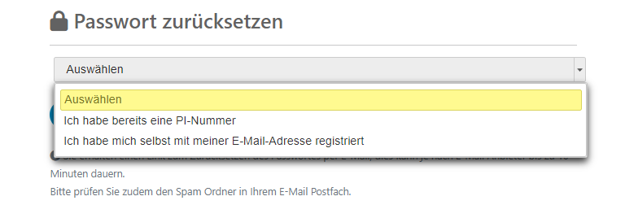
Es ist daher erforderlich, einmalig die Passwortrücksetzung durchzuführen, um ein eigenes Passwort vergeben zu können. Dabei ist zunächst eine Auswahl zu treffen zwischen den Optionen:
Abbildung 19

Je nach Auswahl öffnet sich ein Folgefenster. Darin sind dementsprechend der bereits vorhandene PI plus hinterlegter Mailadresse oder eben nur die Mailadresse anzugeben.
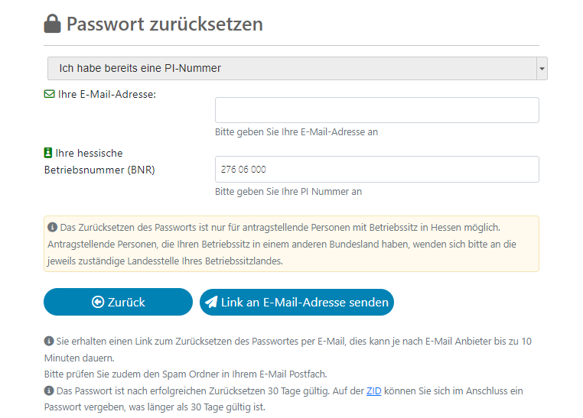
Abbildung 20
Existiert bereits ein PI, so ist eine Grundvoraussetzung für die Passwortrücksetzung, dass auch eine gültige Mailadresse im System hinterlegt ist. Die WI-Bank hatte Anfang März 2023 ein entsprechendes Schreiben an alle im System gespeicherten Personen verschickt, bei denen keine oder eine ungültige Mailadresse hinterlegt war. Bei den Antragstellern, die sich daraufhin zurückgemeldet haben, wurde die gewünschte Mailadresse eingepflegt; diese gemeldete Mailadresse ist nun auch zwingend für die Passwortrücksetzung zu verwenden.

Auch Personen, die sich selbst registriert haben, können die Passwortrücksetzung nutzen, wenn das selbst vergebene Passwort vergessen wurde oder aus sonstigen Gründen nochmals geändert werden soll.
In diesen Fällen wird die Option „Ich habe mich selbst mit meiner E-Mail-Adresse registriert“ ausgewählt und im dann folgenden Fenster nur die registrierte Mail angegeben (vgl. Abb. 22).

In beiden Fällen erhalten Sie eine Verifizierungs-Mail an die angegebene Adresse, die einen Link enthält, über den das neue oder geänderte Passwort erfasst werden kann.
Achtung: Aufgrund des darin enthaltenen Links kann es sein, dass Ihr Emailprogramm die Mail als Spam betrachtet und sie in den Spam-Ordner verschiebt.

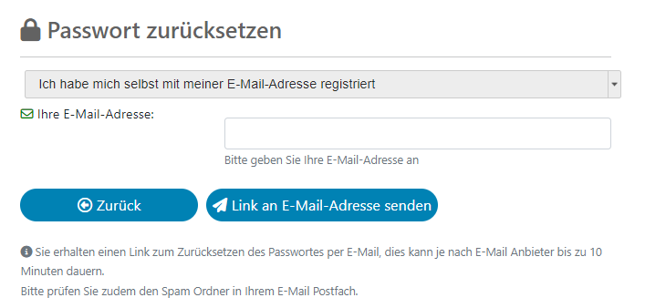
Abbildung 21

(Abb. 22)

Hat alles funktioniert, erhalten Sie eine Mail mit folgendem Inhalt:
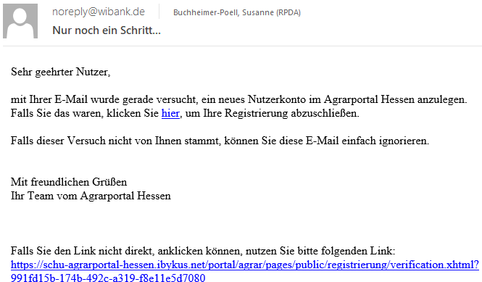
Abbildung 22

Folgen Sie dem in der Mail enthaltenen Link, erscheint die Meldung

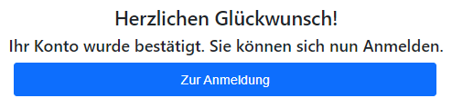

Leider gibt es bei der Passwortrücksetzung in einigen Fällen technische Probleme. In diesem Fall kann man sich an das Postfach OAS-IP@wibank.de wenden. Die dortigen Mitarbeiter versuchen in Zusammenarbeit mit IBYKUS, das Problem schnellstmöglich zu lösen. Jegliche Meldungen sollten bitte immer unter Angabe des jeweiligen PI und mit entsprechenden Screenshots erfolgen. Zuvor sollte jedoch ausgeschlossen werden, dass ein Eingabefehler vorliegt oder bei der Passwortanlage die Vorgaben nicht vollständig eingehalten wurden.

Sobald ein PI zugeteilt wurde, ist dieser in den eigenen Nutzerdaten ersichtlich. Aktuell ist (noch) nicht bekannt, ob neu registrierten Antragstellern sich ab Erhalt mit dem neuen PI anmelden müssen oder ob für alle neu registrierten Nutzer künftig ausschließlich die registrierte Mail-Adresse bei der Anmeldung zu verwenden ist.

Unmittelbar nach Registrierung bzw. Passwortrücksetzung ist die Anmeldung im Agrarportal und damit der Zugang zu den Antragsstrecken möglich. Anträge können bereits angelegt und abgegeben werden.

Wollen Sie einen Dienstleister bevollmächtigen? Dann klicken Sie bitte hier: 5.1
Wollen Sie sich im Portal anmelden? Dann klicken Sie bitte hier: 3.1

- Ich habe vollständige Zugangsdaten!
  - Anmeldung

- Antragsteller, die über einen PI verfügen, melden sich mit der sog. Betriebsnummer und einem eigenen Passwort im Portal an. Die Betriebsnummer ist 12stellig und besteht aus den Ziffern 06000, gefolgt vom bereits vorhandenen Personenident.

- Antragsteller, die sich selbst über das Agrarportal registriert haben, melden sich mit ihrer registrierten Mailadresse und dem eigenen Passwort im Portal an.

Die Anmeldung ist unmittelbar nach Verifizierung der Mailadresse möglich, unabhängig davon, ob zuvor eine Registrierung oder eine Passwortrücksetzung erfolgt ist.
Abbildung 23

Bevor man das Portal betreten kann, ist das Einverständnis mit der Verarbeitung personenbezogener Daten auf Grundlage der EU-Datenschutzgrundverordnung zu bestätigen.

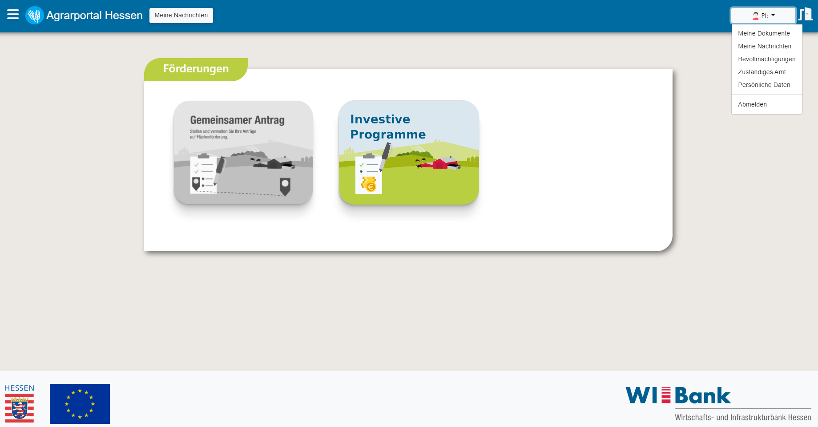
Sobald die Bestätigung der DSGVO erfolgt ist, hat man Zutritt zum Agrarportal.
Über das Tür-Symbol meldet man sich ab.
Es sind nur verfügbare Kacheln farbig. Die forstliche Förderung gehört zu den Investiven Förderprogrammen und ist über die entsprechende Kachel auswählbar.
In der rechten oberen Ecke finden Sie verschiedene Untermenüs, die Ihnen Zugang zu Ihren persönlichen Daten, die Möglichkeit zur Bevollmächtigung, Zugang zu Nachrichten der Bewilligungsstelle und vom System hinterlegten Schriftstücken bieten.
Abbildung 24

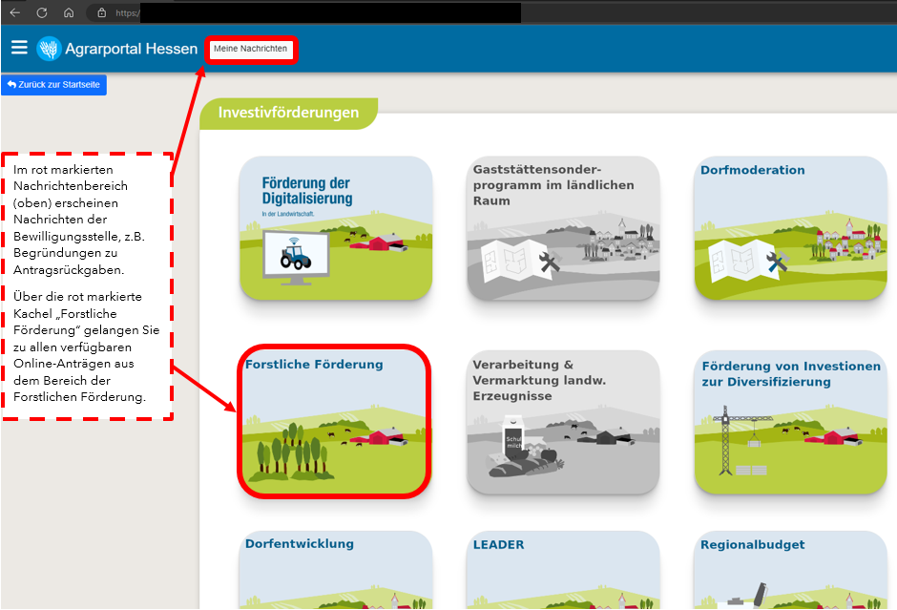
Abbildung 25

In der sich dann öffnenden Maske können Sie sowohl die bereits angelegten Anträge sehen als auch weitere Anträge anlegen (vgl. rote Markierung).
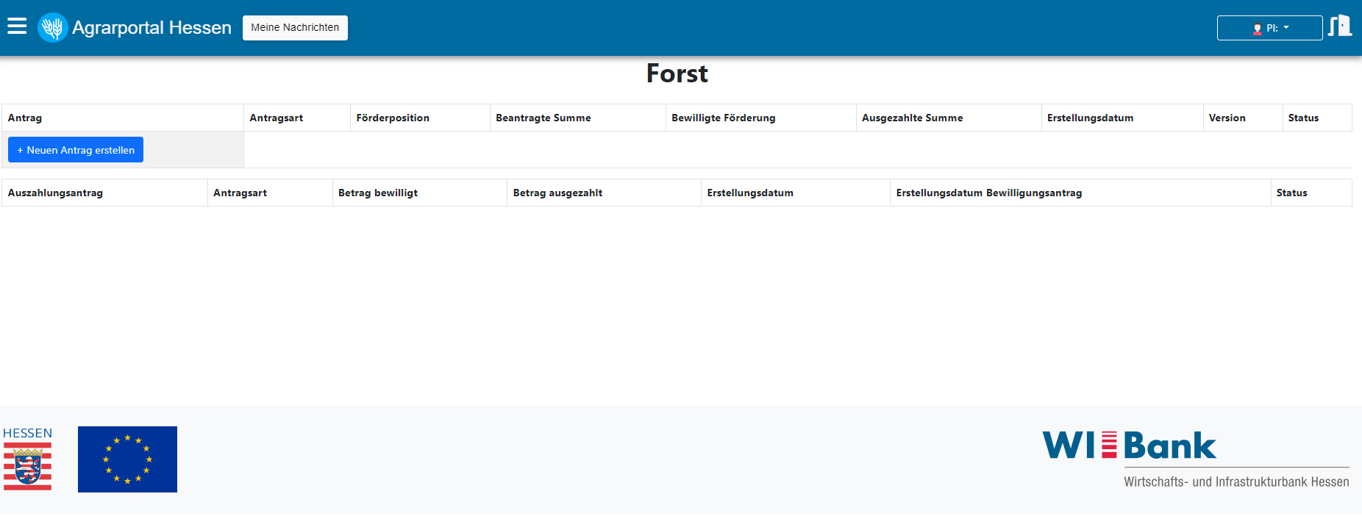
Abbildung 26

Haben Sie noch Fragen? Dann klicken Sie bitte hier Frequently Asked Questions (FAQ) und/oder Begriffserklärungen

- Ich bin Dienstleister!
  - Registrierung als Dienstleister

Die Angestellten eines Dienstleistungsunternehmens registrieren sich einzeln als Privatpersonen, geben Namen, Kontaktdaten und eine Adresse an und legen ein persönliches Passwort fest. Allerdings sind systemseitig auch der Upload eines Ausweisdokumentes und einer Bankbestätigung zwingend vorgesehen.
Die Verifizierung durch ein Ausweisdokument (Personal- oder Dienstausweis) ist erforderlich, da die Zahlstelle und damit das System immer die zweifelsfreie Identifizierung aller über das Portal handelnden Personen sicherstellen muss und die Bevollmächtigung auch beinhaltet, Anträge für eine andere Person anzulegen, abzugeben und zu löschen!
Anstelle der Bankbestätigung ist ein Dokument (z.B. Bescheinigung des Arbeitgebers) hochzuladen, aus dem sich ergibt, dass sich die Person als Mitarbeiter eines Dienstleisters im Portal registriert. Das Dokument dient Bewilligungsstelle und Bank gegenüber als Legitimation, weshalb auf eine Bankbestätigung verzichtet wird.
Hinweis: Ein ganzes Unternehmen als Dienstleister zu registrieren, ist nicht möglich, da sich dann mehrere Personen dieselben Zugangsdaten teilen müssten, was datenschutzrechtlich nicht zulässig ist.

Die Bewilligungsstelle empfiehlt, schon aus haftungsrechtlichen Gründen zwischen privater Antragstellung und der gewerblichen Unterstützung Dritter zu unterscheiden. Das heißt, dass ein Waldbesitzer, der zugleich bei einem Dienstleistungsunternehmen beschäftigt ist, nicht seine privaten Zugangsdaten für berufliche Zwecke verwenden sollte. Da aber nur eine Mailadresse pro Zugang registriert werden kann und wiederum jede Mailadresse nur einmal im System vorhanden sein darf, bräuchte man in diesem Fall sowohl eine dienstliche als auch eine private Mailadresse. Bei einer solchen Konstellation wäre es also zielführend, sich ggf. zweimal zu registrieren.
Ist jemand privat bereits im Besitz eines PI, entfällt eine Neu-Registrierung als Waldbesitzer.

Sobald man sich erfolgreich als Dienstleister registriert hat, kann der Waldbesitzer eine entsprechende Bevollmächtigung einrichten. Ist diese gesetzt, kann sich der Dienstleister direkt für das Antragsportal des Kunden anmelden.

Wollen Sie sich als Dienstleister registrieren? Dann klicken Sie bitte hier: 1.1.1
Wollen Sie sich im Portal für einen Waldbesitzer anmelden? Dann klicken Sie bitte hier: 4.3
Wollen Sie die erhaltenen Bevollmächtigungen einsehen? Dann klicken Sie bitte hier: 4.2

  - Bevollmächtigung erhalten
Von welchen Waldbesitzern Sie bevollmächtigt wurden, können Sie in Ihrem persönlichen Nutzermenü unter „Bevollmächtigungen“ einsehen. Die für Sie hinterlegten Bevollmächtigungen sind als „Erhaltene Bevollmächtigungen“ aufgelistet, allerdings bisher nur als Mailadresse (bei Neu-Registrierungen) oder PI (sofern vorhanden). Ebenso können erhaltene Vollmachten bisher nur vom Vollmachtgeber beendet werden. Eine Erweiterung der hier sichtbaren Daten sowie entsprechende Filter-/Verwaltungsmöglichkeiten sind beauftragt.

Abbildung 27

Wollen Sie sich im Portal für einen Waldbesitzer anmelden? Dann klicken Sie bitte hier: 4.3
  - Anmeldung als Dienstleister
Die Anmeldung erfolgt über die entsprechend registrierte Mailadresse nebst selbst generiertem Passwort (gelbe Markierung). Wird der unauffällige Schalter in der Mitte betätigt, öffnet sich ein zusätzliches Feld (rote Markierung), in dem -sofern vorhanden- der PI, ansonsten die selbst registrierte Mailadresse des Kunden anzugeben sind. Danach kann über „Anmelden“ das Portal des Kunden betreten werden.
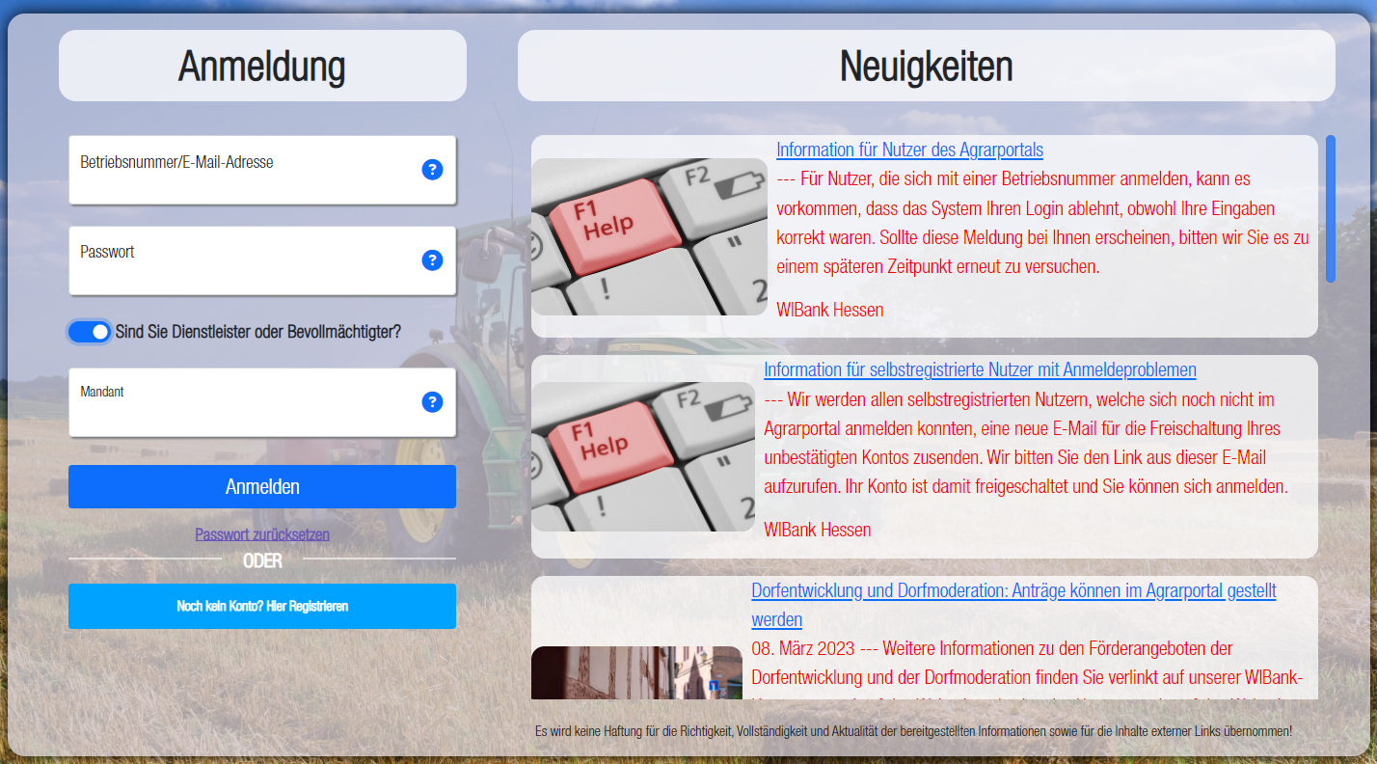
Der Mandant kann hier nur ausgewählt werden, wenn er zuvor eine entsprechende Bevollmächtigung eingerichtet hat!

Abbildung 28
Abbildung 29

In der sich dann öffnenden Maske können Sie sowohl die bereits angelegten Anträge sehen als auch weitere Anträge anlegen (vgl. rote Markierung).

Abbildung 30

Haben Sie noch Fragen? Dann klicken Sie bitte hier: Frequently Asked Questions (FAQ) und/oder Begriffserklärungen

- Ich möchte meinen Dienstleister bevollmächtigen!
  - Bevollmächtigung vergeben

Um eine Bevollmächtigung einzurichten, melden Sie sich im Agrarportal an und rufen Ihr Kundenkonto oben rechts auf. Hier wählen Sie „Bevollmächtigungen“ aus. Im darauf erscheinenden Auswahlmenü „Bevollmächtigungen vergeben“ wird unter „Maßnahme“ nun das Förderprogramm angeklickt, für das die Bevollmächtigung gelten soll (hier: Forst).
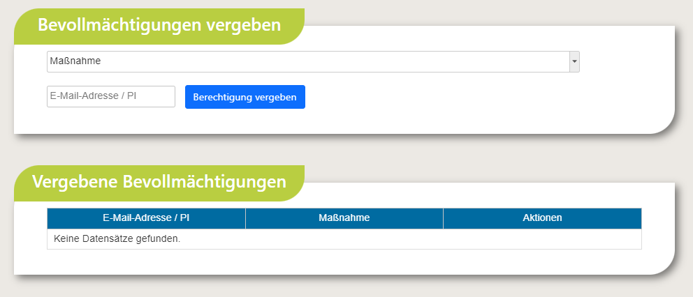
Abbildung 31

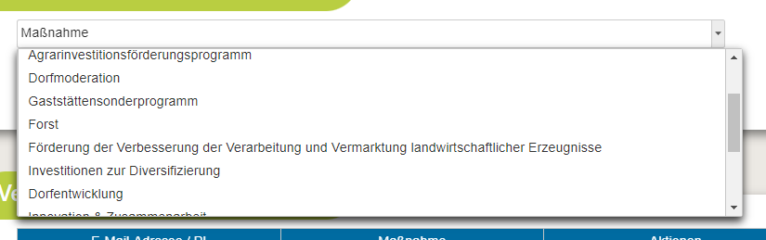
Abbildung 32
Daran anschließend wird im entsprechenden Feld sofern vorhanden der PI, anderenfalls die Mailadresse des Vollmachtnehmers eingetragen. Angegeben werden können hier nur Mailadressen, die zuvor registriert wurden. Sobald die Schaltfläche „Berechtigung vergeben“ betätigt wurde ist die Bevollmächtigung eingerichtet. Damit gilt die Bevollmächtigung für den gesamten Bereich der Forstförderung. Die Vollmacht umfasst dabei alle Tätigkeiten, die Sie selbst auch vornehmen können, also sowohl das Anlegen und Ändern eines Antrages als auch das Abgeben, die Rücknahme und die Löschung. Eine Eingrenzung oder eine Befristung über das System ist nicht möglich!!

Die vergebene Bevollmächtigung erscheint unmittelbar in der eigenen Rubrik „Vergebene Bevollmächtigungen“, allerdings aktuell nur mit Mailadresse bzw. PI und dem ausgewählten Wirkungsbereich (z.B. Forst). Ebenso ist dann ein Button „Entfernen“ vorhanden, über den die
Bevollmächtigung wieder zurückgenommen werden kann. Derzeit kann leider nur der Vollmachtgeber die Bevollmächtigung beenden. Es können beliebig viele Bevollmächtigungen eingerichtet werden.

Sobald die Bevollmächtigung hier als vergeben deklariert und eingeordnet ist, kann der Vollmachtnehmer in seinem eigenen Kundenkonto die erhaltene Vollmacht ebenfalls sehen.

Haben Sie noch Fragen? Dann klicken Sie bitte hier: Frequently Asked Questions (FAQ) und/oder Begriffserklärungen

- Begriffserklärungen

Bewilligungsstelle – ist die für das beantragte Fördergeschehen zuständige Förderbehörde. Für die Forstförderung in ganz Hessen zuständig ist die Forstliche Bewilligungsstelle beim Regierungspräsidium Darmstadt, Tel. 06151/12-5526, forstfoerderung@rpda.hessen.de
Personenident (PI) – Eine siebenstellige Identifikationsnummer, die bisher als alleiniges Ordnungs- und Identifizierungskriterium in der der Forstförderung verwendet wurde.
Natürliche Person – Jeder lebende, atmende Mensch gilt als natürliche Person.
Juristische Person – Eine juristische Person ist ein Zusammenschluss von natürlichen Personen oder deren Vermögen.
Funktionspostfach – Ein zentrales Postfach, das mehreren Personen einen Zugriff erlaubt.
Dienstleister – Eine Person oder ein Unternehmen, das entsprechende Dienstleistungen anbietet und diese selbst gegen Vergütung erbringt.

- Frequently Asked Questions (FAQ)

Ich habe mein kürzlich generiertes Passwort wieder vergessen. Was muss ich tun?
Sie müssen über die Schaltfläche „Passwortrücksetzung“ eine Verifizierungsmail generieren, die Ihnen über den darin enthaltenen Link die Vergabe eines neuen Passwortes ermöglicht.

Wie kann ich meine persönlichen Daten ändern?
Bei erstmaliger Antragstellung sollten Sie alle fehlenden Daten wie Geburtsdatum etc. selbst ergänzen. Relevante Daten wie Anschrift und/oder Bankverbindung können Sie jedoch nicht selbst ändern. Hier sind die entsprechenden Unterlagen (Meldebescheinigung bzw. Ausweiskopie und/oder Bankbestätigung) per Mail an die zuständige Bewilligungsstelle zu senden. Die für Sie zuständige Bewilligungsstelle ist in Ihren persönlichen Daten unter „Zuständiges Amt“ zu ersehen. Die entsprechende Mailadresse der Forstlichen Bewilligungsstelle beim Regierungspräsidium Darmstadt für Ident-Angelegenheiten lautet identverwaltung.forst@rpda.hessen.de.

Was muss ich bei der Bescheinigung für Dienstleister beachten?
Die Bescheinigung muss explizit Ihren Namen beinhalten und erkennen lassen, dass Sie sich im Rahmen Ihrer Berufsausübung registrieren wollen. Außerdem muss sie von der Unternehmensleitung ausgestellt sein und die Ausfertigung der Bescheinigung darf nicht länger als ein Jahr zurückliegen. Bei Beschäftigten des Landesbetriebs Hessen-Forst genügt der Dienstausweis.

Warum ist meine Mailadresse so wichtig?
Die Mailadresse dient der Referenzierung Ihres Zugangs ins Agrarportal, d.h. sie wird in einer Weise mit Ihrem Zugang verknüpft, dass eine zweifelsfreie Zuordnung und Identifizierung darüber möglich ist. Deswegen darf pro Zugang nur eine einzige Mailadresse registriert und diese Mailadresse wiederum nicht mehrfach verwendet werden.

An wen wende ich mich bei technischen Problemen?
Bei Registrierungs- bzw. Passwortrücksetzungsproblemen im Agrarportal wenden Sie sich bitte per Mail an die Bewilligungsstelle unter identverwaltung.forst@rpda.hessen.de. Bitte geben Sie neben einer Fehlerbeschreibung Ihren PI –sofern vorhanden- sowie die für die Registrierung bzw. Passwortrücksetzung verwendete Mailadresse an und fügen entsprechende Screenshots bei. Alternativ kann über die Mailadresse OAS-IP@wibank.de die Zahlstelle als für das Portal zuständige Instanz vorerst direkt angesprochen werden.

